GMS - 750 

MESTNA OBČINA MARIBOR

ŽUPAN

Ulica heroja Staneta 1, 2000 MARIBOR

Številka: 00700-18/2009
Datum: 12. januar 2010

MESTNI SVET MESTNE

OBČINE MARIBOR

ZADEVA: PREDLOG ZA OBRAVNAVO NA 35. SEJI MESTNEGA SVETA MESTNE OBČINE MARIBOR

NASLOV GRADIVA: Odlok o spremembah in dopolnitvah Odloka o mestnih četrtih in krajevnih skupnostih – skrajšani postopek

GRADIVO

PRIPRAVIL/A: Sekretariat za splošne zadeve, Služba za MČ in KS

GRADIVO

PREDLAGA: Franc KANGLER, župan Mestne občine Maribor

POROČEVALEC/CI: Branka THALER, direktorica Sekretariata za splošne zadeve

PREDLOG SKLEPA:
Mestni svet Mestne občine Maribor sprejme Odlok o spremembah in dopolnitvah odloka o mestnih četrtih in krajevnih skupnostih.

ŽUPAN
MESTNE OBČINE MARIBOR
Franc KANGLER

Priloge:
- Odlok z obrazložitvijo

Obr.: 0401-22
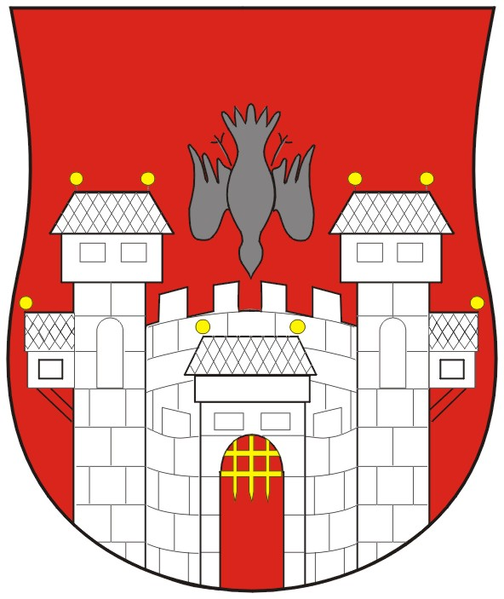  MESTNA OBČINA MARIBOR  Sekretariat za splošne zadeve  Služba za MČ IN KS | 

Naziv gradiva za obravnavo na Mestnem svetu Mestne občine Maribor:

ODLOK O SPREMEMBAH IN DOPOLNITVAH ODLOKA O MESTNIH ČETRTIH IN KRAJEVNIH SKUPNOSTIH - skrajšani postopek

Gradivo za obravnavo na 35. seji mestnega sveta pripravil/a:

Služba za mestne četrti in krajevne skupnosti | Tatjana KRISTL,  vodja službe | ____________________  podpis

Gradivo pregledal:
Sekretariat za splošne zadeve  _________________________  urad, sektor, služba… | Branka THALER,  direktorica sekretariata | ________________________  podpis

Gradivo usklajeno s pristojnimi organi:

Obravnava na svetih MČ in KS

Gradivo pregledala direktorica MU | _______________  datum | _________________________  podpis
Gradivo pregledal podžupan | _______________  datum | _________________________  podpis
Gradivo pregledal in odobril župan | ________________  datum | _________________________  podpis (kabinet župana)
Gradivo prejela služba mestnega sveta | _______________  datum | ________________________  podpis

Na podlagi 18. člena Zakona o lokalni samoupravi (Ur. l. RS, št. 100/05 – uradno prečiščeno besedilo in 21/06 – odločba Ustavnega sodišča RS), 16. in 53. člena Statuta Mestne občine Maribor (MUV št. 27/95, 13/98, 17/98, 23/98, 5/00, 10/02, 6/04, 13/04 in 26/05) je Mestni svet Mestne občine Maribor na ….. seji, dne………sprejel

ODLOK O SPREMEMBAH IN DOPOLNITVAH ODLOKA O MESTNIH ČETRTIH IN KRAJEVNIH SKUPNOSTIH

1. člen
V Odloku o mestnih četrtih in krajevnih skupnostih (MUV št. 22/96 in 10/00) se besedilo 3. točke 5. člena nadomesti z naslednjim besedilom: »Mestna četrt Brezje –Dogoše-Zrkovci«.

2. člen
V prvem stavku 9. člena se za besedo »skupnosti« črta besedilo: «na podlagi meril za razdelitev teh sredstev«. Črta se tudi zadnji stavek 9. člena «Merila določi mestni svet mestne občine Maribor ob sprejetju proračuna«.

3. člen
Na koncu 1. odstavka 12. člena se v oklepaju črtata besedi: »lokalni vodovodi«.

4. člen
Besedilo 13. člena se nadomesti z novim besedilom in sicer:
»Prihodki in odhodki mestne četrti oziroma krajevne skupnosti morajo biti zajeti v finančnem načrtu, ki ga za posamezno proračunsko leto oblikuje in mestnemu svetu predlaga svet mestne četrti oziroma krajevne skupnosti. Finančni načrt, ki je sestavni del proračuna MOM, sprejme na predlog župana mestni svet. Za izvrševanje finančnega načrta mestne četrti oziroma krajevne skupnosti je odgovoren svet mestne četrti oziroma krajevne skupnosti.«

5. člen

16. člen se spremeni in glasi:
Prihodke iz naslova prodaje, oddaje in odškodnin za stvarno premoženje, ki ga ima v upravljanju, lahko mestna četrt oziroma krajevna skupnost, v skladu s predpisi uporabi samo za gradnjo, nakup in vzdrževanje stvarnega premoženja.

6. člen
17. člen se spremeni in glasi:
» Izvajanje strokovnih, organizacijskih in administrativnih opravil za mestne četrti in krajevne skupnosti zagotavlja mestna uprava.«

7. člen
V 18. členu odloka se črta prvi odstavek.

8. člen
Črta se 22. člen odloka.

9. člen
Ta odlok začne veljati naslednji dan po objavi v Medobčinskem uradnem vestniku.

Datum: 12.1.2010
Številka: 00700-18/2009
ŽUPAN
MESTNE OBČINE MARIBOR Franc KANGLER

OBRAZLOŽITEV

Odlok o mestnih četrtih in krajevnih skupnostih je bil sprejet leta 1997 in dopolnjen leta 2000. Po sprejetju odloka so bili sprejeti pomembni zakoni, predvsem Zakon o javnih financah, ki velja tudi za mestne četrti in krajevne skupnosti, ki so neposredni proračunski uporabniki. V gradivu predlagamo predvsem tiste spremembe in dopolnitve odloka, ki so potrebne zaradi uskladitve določil odloka z veljavnimi predpisi. Drugih določil nismo spreminjali, ker je bil v letu 2007 v 1. obravnavi sprejet statut MOM in bo po sprejetju le tega potrebno z njim uskladiti tudi predpise, ki urejajo delovanje mestnih četrti in krajevnih skupnosti.
Spremembe in dopolnitve odloka so bile mestnemu svetu predlagane že v juniju leta 2006. Mestni svet gradiva ni obravnaval, ker je menil, da ni primerno, da odloča tik pred iztekom mandata in je prepustil odločanje mestnemu svetu v novi sestavi. Ker pa se je v začetku leta 2007 pripravljal nov statut MOM, smo pripravo predloga sprememb Odloka o mestnih četrtih in krajevnih skupnostih prestavili na čas po njegovem sprejemu. Postopek sprejemanja novega statuta MOM še ni zaključen. Na potrebo po uskladitvi predpisov, predvsem Odloka o mestnih četrtih in krajevnih skupnostih in statutov mestnih četrti in krajevnih skupnosti s predpisi, že dalj časa opozarja tudi Služba notranje revizije, zato smo pripravili in predlagamo predvsem tiste spremembe in dopolnitve, ki so potrebne zaradi uskladitve z zakonodajo.

1. člen
Predlagamo, da se v 3. točki 5. člena odloka ime Mestna četrt Jože Lacko nadomesti z imenom Mestna četrt Brezje –Dogoše –Zrkovci, tako kot je določeno v statutu MOM.

2. člen
V 9. členu predlagamo črtanje meril za razdelitev sredstev, ki jih za financiranje mestnih četrti in krajevnih skupnosti namenja MOM iz proračuna, ker zaradi spremenjenega načina financiranja niso več potrebna. Že v finančnih načrtih mestnih četrti in krajevnih skupnosti, ki so sestavni del proračuna so planirani odhodki specificirani po namenih in sicer: za materialne stroške, za programe dela, vzdrževanje javnih poti, vlaganja v objekte in opremo.

3. člen
V 12. členu se pri naštevanju sredstev mestnih četrti in krajevnih skupnosti izločijo sredstva pridobljena iz upravljanja z lokalnimi vodovodi, ker so bili predani v upravljanje Mariborskemu vodovodu.

4. člen
Tekst 13. člena, ki je določal obveznost priprave finančnih načrtov mestnih četrti in krajevnih skupnosti in njihove vključitve v proračun MOM, smo uskladili s terminologijo Zakona o javnih financah.

5. člen
Tekst 16. člena smo uskladili z Zakonom o javnih financah. Prihodki, ki jih mestne četrti in krajevne skupnosti pridobivajo za izvajanje nalog opredeljenih v statutu MOM so namenski. Neporabljena sredstva iz naslova nakazil iz proračuna se vrnejo v proračun, prihodki iz naslova gospodarjenja s premoženjem pa se lahko porabijo le za vzdrževanje tega premoženja in vlaganja vanj. Ostanek prihodkov od premoženja se ne more porabiti za financiranje interesnih dejavnosti mestnih četrti in krajevnih skupnosti. Za te namene se iz proračuna mestnim četrtem in krajevnim skupnostim nakazujejo namenska sredstva. Za te dejavnosti pa lahko pridobijo tudi sredstva od fizičnih in pravnih oseb.

6. člen
17. člen odloka je dopolnjen in korigiran. Strokovna, organizacijska, tehnična in druga opravila za izvajanje dela in poslovanja mestnih četrti in krajevnih skupnosti zagotavlja mestna uprava.

7. člen
V 18. členu se črta 1. odstavek, ki opredeljuje, da nadzor nad finančnim poslovanjem mestnih četrti in krajevnih skupnosti opravlja nadzorni odbor mestnih četrti in krajevnih skupnosti. V skladu z določili statuta MOM nadzor nad finančnim poslovanjem proračunskih uporabnikov, tudi mestnih četrti in krajevnih skupnosti, opravlja nadzorni odbor MOM. Nadzorni odbor mestnih četrti in krajevnih skupnosti je kot organ nadzora opredeljen v statutih mestnih četrti in krajevnih skupnosti.

8. člen
Predlagamo, da se črta 22. člen odloka, ki opredeljuje naloge tajnika mestne četrti oziroma krajevne skupnosti. Kot je predlagano v 7. členu sprememb in dopolnitev odloka strokovna, organizacijska, tehnična in druga opravila za mestne četrti in krajevne skupnosti zagotavlja mestna uprava. Tajnik mestne četrti oziroma krajevne skupnosti je delavec mestne uprave. Opis del in nalog tajnika je sestavni del Akta o organizaciji in sistemizaciji delovnih mest v mestni upravi.

Predlagamo, da mestni svet spremembe in dopolnitve odloka sprejme po skrajšanem postopku. Gre za uskladitev z zakonodajo. Spremembe niso obsežne in nimajo finančnih posledic. Spremembe in dopolnitve so obravnavali sveti MČ in KS in nimajo pripomb.

